
ВНИМАНИЕ! УВАЖАЕМЫЕ ЖИТЕЛИ!
с 13 по 24 марта 2017 года
стартовал 1 этап Всероссийской антинаркотической акции:
«Сообщи,
где торгуют смертью!»

4-04-55 АНТИНАРКОТИЧЕСКАЯ КОМИССИЯ КОРЕНОВСКОГО РАЙОНА

4-52-60 ОТДЕЛ ПО ДЕЛАМ НЕСОВЕРШЕННОЛЕТНИХ
АДМИНИСТРАЦИИ МО КОРЕНОВСКИЙ РАЙОН(с 08.00 до 17.00)

4-78-23 НАРКОЛОГИЧЕСКАЯ СЛУЖБА МБУЗ «КОРЕНОВСКАЯ ЦРБ» (с 8.00 до 18.00)

4-10-88 ОТДЕЛ МИНИСТЕРСТВА ВНУТРЕННИХ ДЕЛ РФ
ПО КОРЕНОВСКОМУ РАЙОНУ (круглосуточно)

4-23-71 ОТДЕЛЕНИЕ ПРОФИЛАКТИКИ СЕМЕЙНОГО НЕБЛАГОПОЛУЧИЯ ГБУ СО КК «КОРЕНОВСКИЙ КОМПЛЕКСНЫЙ ЦЕНТР СОЦИАЛЬНОГО ОБСЛУЖИВАНИЯ НАСЕЛЕНИЯ «СОДЕЙСТВИЕ» (с 8.00.до 17.00)

21-1-63 АДМИНИСТРАЦИЯ РАЗДОЛЬНЕНСКОГО СЕЛЬСКОГО ПОСЕЛЕНИЯ (с 8.00 до 17.00)
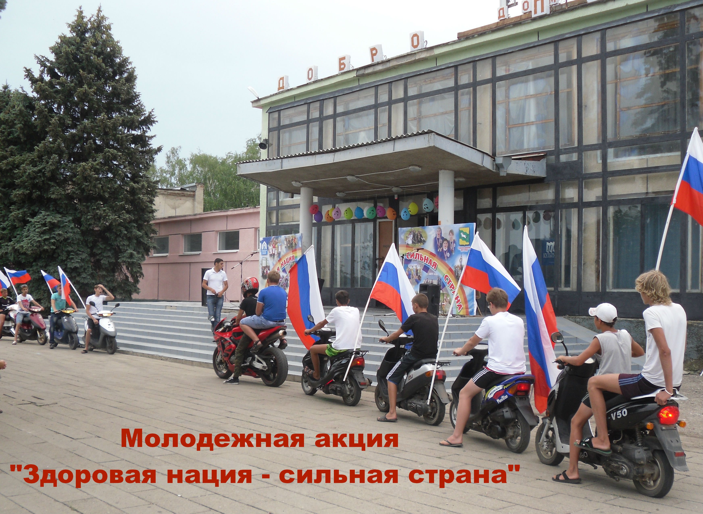
8-800-2000-122 - «ТЕЛЕФОН ДОВЕРИЯ» ДЛЯ ДЕТЕЙ, ПОДРОСТКОВ И РОДИТЕЛЕЙ

Вставай рядом с нами
Ты нужен Кубани
здоровым и счастливым!
